**SISTEM INFORMASI LABORATORIUM USU BERBASIS WEB**

**Di buat untuk memenuhi tugas besar Interaksi Manusia dan Komputer**

**Oleh : Kelompok 2**

**Ahmad Adil [171402081] ( Project Manager )**

**Miftah Aulia [171402009] (Front-End Developer)**

**Annisa Assya Mawaddah [171402117] (Front-End Developer)**

**Febry Fernando Lubis [171402141] (Front-End Developer)**

**Ari Rahmansyah Putra [171402036] (Back-End Developer)**

**Rizky Imanta [171402015] (Tester)**

**Farhan Abdillah [171402018] (Researcher)**

**Rio Pratama Karo-Karo [171402069] (System Analyst)**

**Rio Aditya [171402099] (UI/UX Designer)**

**Hari Ihza Herlambang [171402135] (Database Administration)**



**Program Studi Teknologi Informasi**

**Fakultas Ilmu Komputer dan Teknologi Informasi**

**Universitas Sumatera Utara**

**2019**

**KATA PENGANTAR**

Dengan menyebut nama Allah SWT Yang Maha Pengasih lagi Maha Penyanyang. Kita panjatkan puja dan puji syukur atas kehadirat-Nya, yang telah melimpahkan rahmat, hidayah, inayah-Nya kepada kita semua, Sehingga kami dari kelompok 2 dapat menyelesaikan laporan tentang Sistem Informasi Laboratorium Berbasis Web dengan baik dan benar.

Laporan ini telah kami susun dengan maksimal dan mendapat banyak bantuan dari berbagai pihak sehingga memperlancar pengerjaan project serta laporan ini dengan baik. Untuk itu seluruh tim mengucapkan banyak terima kasih kepada pihak yang telah membantu penyelesaian laporan ini, termasuk Dosen Mata Kuliah Interaksi Manusia Dan Komputer, Bapak Dedy Arisandi, ST., M.Kom.

Terlepas dari semua itu, Kami menyadari sepenuhnya bahwa masih ada kekurangan baik dari segi susunan kalimat maupun tata bahasanya. Oleh karena itu dengan tangan terbuka kami menerima segala saran dan kritik dari pembaca agar penulis dapat memperbaiki laporan tugas ini.

Akhir kata tim kami berharap semoga laporan dan Project Sistem Informasi Laboratorium Berbasis Web ini dapat memberikan manfaat maupun inpirasi terhadap pembaca dan pengguna aplikasi ini.

Medan, Januari 2019

Kelompok 2

**DAFTAR ISI**

**KATA PENGANTAR** i

**DAFTAR ISI** ii

**BAB I : PENDAHULUAN**

* 1. LATAR BELAKANG 1
  2. RUMUSAN MASALAH 2
  3. TUJUAN 2

**BAB II : PEMBAHASAN**

2.1 Pengertian Sistem Informasi Laboratorium (SiLab) 3

2.2 Tampilan dan Fitur-Fitur dari Sistem Informasi laboratorium (SiLab) 3

2.3 Alur Proses dan Cara Kerja dari Sistem Informasi Laboratorium (SiLab) 14

2.4 Proses Input, Proses, Output dari Sistem Informasi Laboratorium (SiLab) 15

2.5 Tujuan dan Manfaat Dari Sistem Informasi Laboratorium (SiLab) 16

**BAB III : PENUTUP**

3.1 KESIMPULAN 17

3.2 SARAN 17

3.3 DAFTAR PUSTAKA 17

**BAB I**

**PENDAHULUAN**

* 1. **LATAR BELAKANG**

Laboratorium atau praktikum merupakan salah satu penunjang dalam proses perkuliahan. Dimana dalam laboratorium mahasiswa dapat mempraktikan teori-teori atau ilmu yang didapat dalam perkuliahan dan mengimplementasikannya. Laboratorium juga berfungsi sebagai wadah untuk berdiskusi, bertukar pikiran, dan membangun kerja sama antar praktikan dalam menyelesaikan suatu masalah.

Dilihat dari betapa pentingnya laboratorium bagi mahasiswa, maka harus ada sebuah sistem informasi yang bisa memudahkan para mahasiswa, asisten laboratorium, dan dosen untuk mengetahui dan memantau aktivitas laboratorium tersebut. Perlu juga adanya fasilitas-fasilitas tertentu berupa hardware maupun software .Sehingga kegiatan laboratorium dapat terlaksana dengan baik dan terstruktur.

Banyak yang harus diperhatikan dalam melaksanakan kegiatan laboratorium. Mulai dari penjadwalan kegiatan laboratorium, daftar nama asisten laboratorium beserta dosen pengampunya, inventaris dan alat-alat laboratorium, presensi daftar hadir, silabus, pendataan nilai dan proses rekrutmen asistan laboratorium.

Bagi mahasiswa, penjadwalan sangat penting diperhatikan. Untuk itu dalam sistem ini diberikan fitur penjadwalan agar memudahkan dalam melihat jadwal. Dan juga melihat siapa saja asistan laboratorium yang akan mengajarnya beserta dosen pengampunya.

Bagi Asistan, presensi daftar hadir, pendataan nilai, silabus dan penggajian menjadi suatu hal yang penting dalam kegiatan mengajar. Maka dari itu, sistem informasi ini memiliki fitur untuk asistan agar dapat melakukan pendataan nilai, absensi, silabus, sistem penggajian secara otomatis, sehingga lebih efisien.

Dosen juga perlu memantau perkembangan mahasiswanya dalam kegiatan laboratorium tanpa harus terlalu sering berjumpa dengan para laboran yang terkadang terganggu jadwal masing masing sivitas akademika.

Maka dari permasalahan tersebut akan dikembangan sistem informasi laboratorium berbasis web untuk memudahkan kegiatan para sivitas akademika dilingkungan, program studi, fakultas, maupun universitas sehingga terciptanya praktikum yang efisien.

* 1. **RUMUSAN MASALAH**

Berdasarkan latar belakang masalah diatas , maka penulis merumuskan pokok

masalah, yaitu :

1. Apa itu Sistem Informasi Laboratorium ?
2. Apa saja fitur-fitur dalam Sistem Informasi Laboratorium ?
3. Bagaimana cara kerja Sistem Informasi Laboratorium ?
4. Apa Manfaat Sistem Informasi Laboratorium?
   1. **TUJUAN**

Adapun tujuan pembuatan laporan “ Sistem Informasi Laboratorium berbasis Web”

ini adalah :

1. Untuk mengetahui apa pengertian dari sistem informasi laboratorium.
2. Untuk mengetahui fitur-fitur didalam sistem informasi laboratorium.
3. Untuk mengetahui bagaimana cara kerja sistem informasi laboratorium.
4. Untuk mengetahui kegunaan dari sistem informasi laboratorium.

**BAB II**

**PEMBAHASAN**

**2.1 Pengertian Sistem Informasi Laboratorium (SiLab)**

Sistem adalah sekumpulan dari elemen-elemen yang saling berinteraksi atau bekerjasama untuk mencapai suatu tujuan tertentu.Informasi adalah data yang telah diolah menjadi sebuah bentuk yang berarti bagi penerimanya dan bermanfaat bagi pengambilan keputusan saat ini atau saat mendatang.Data adalah kenyataan (fakta) kasar atau gambaran yang dikumpulkan dari keadaan tertentu.Sistem informasi adalah suatu cara yang sudah ditentukan untuk menyediakan informasi yang dibutuhkan oleh organisasi untuk beroperasi dengan cara yang sukses dan menguntungkan.Jadi, Sistem Informasi Laboratorium adalah suatu perangkat lunak yang menangani penerimaan, pemrosesan dan penyimpanan informasi yang dihasilkan oleh proses laboratorium/Praktikum.

**2.2 Tampilan dan Fitur-Fitur dari Sistem Informasi laboratorium (SiLab)**

Dalam Sistem Informasi Laboratorium tentunya memiliki fitur fitur dan ragam-ragam dialog tertentu yang dapat membantu jalannya kegiatan praktikum, yaitu :

* **Halaman Home**

Halaman home merupakan tampilan utama dalam sebuah website/aplikasi yang didalamnya terdapat menu/button tertentu. Berikut adalah tampilan Halaman depan SiLab :

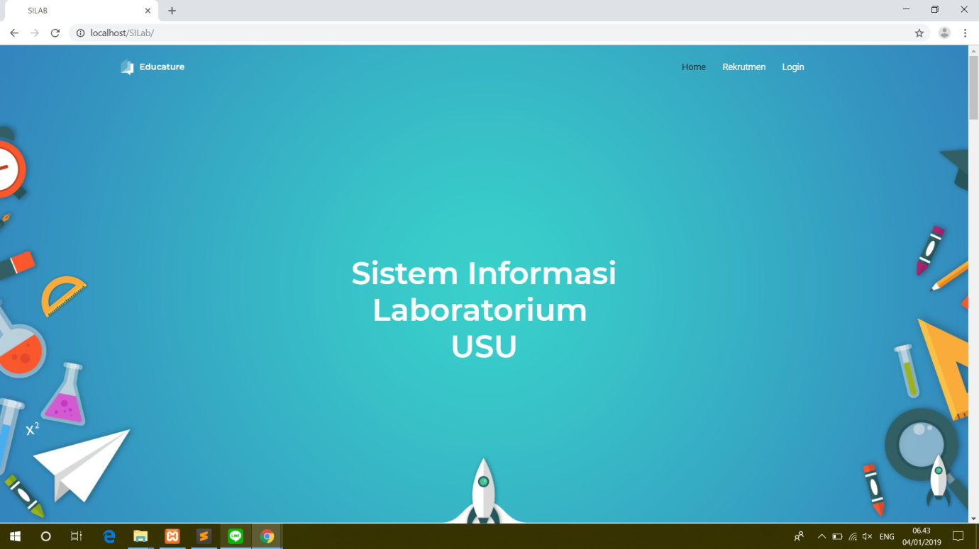

Didalam Halaman Home terdiri dari berita artikel dan menu rekrutmen untuk para mahasiswa yang ingin menjadi aslab

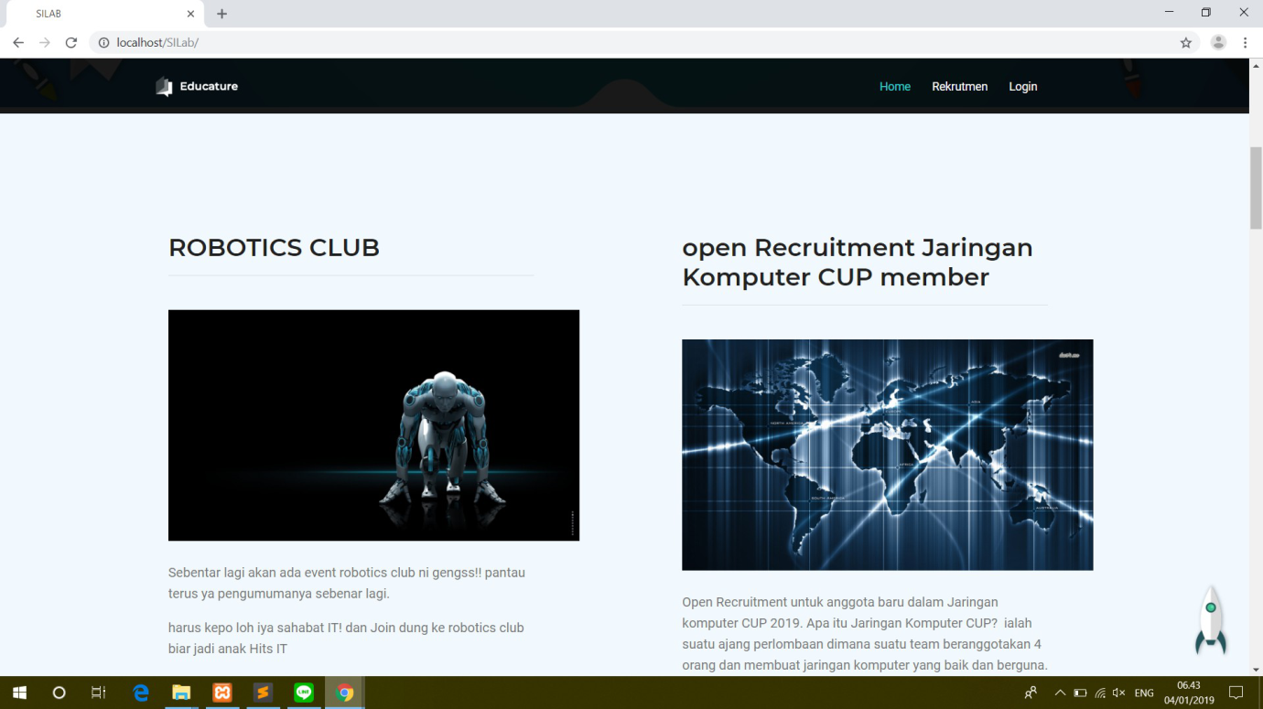

Gambar 1.1 tampilan artikel

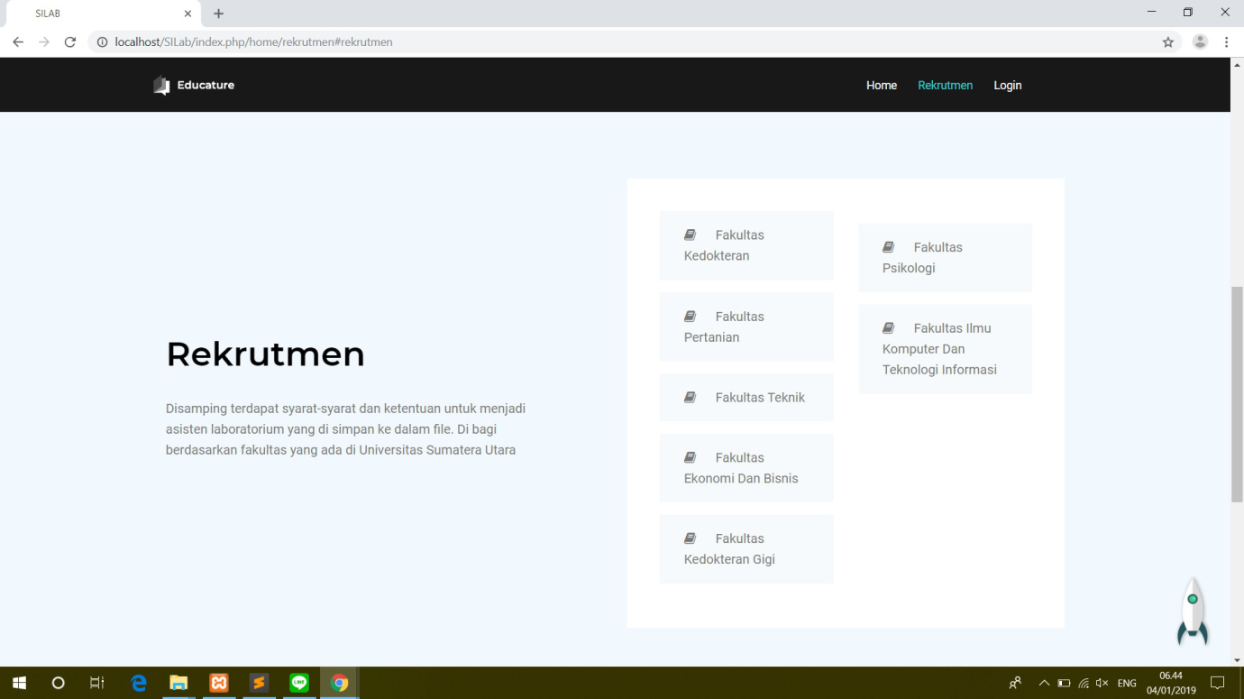

Gambar 1.2 : tampilan menu rekrutmen

* **User**

Dalam Sistem Informasi Laboratorium ini terdapat 5 jenis user yang dapat

mengakses/mengatur/mengawasi jalannya sistem kegiatan praktikum, yaitu :

* **Admin**

Dalam sistem ini admin bertugas untuk mengatur kegiatan yang berhubungan dengan kegiatan seputar praktikum. Mulai dari mengatur jadwal untuk aslab seperti waktu dan hari beserta mata kuliahnya , mengatur data-data inventaris yang ada di laboratorium, memberikan informasi persyaratan rekrutmen ke halaman home, dan juga menampilkan artikel. Berikut adalah tampilan menu dari halaman admin :

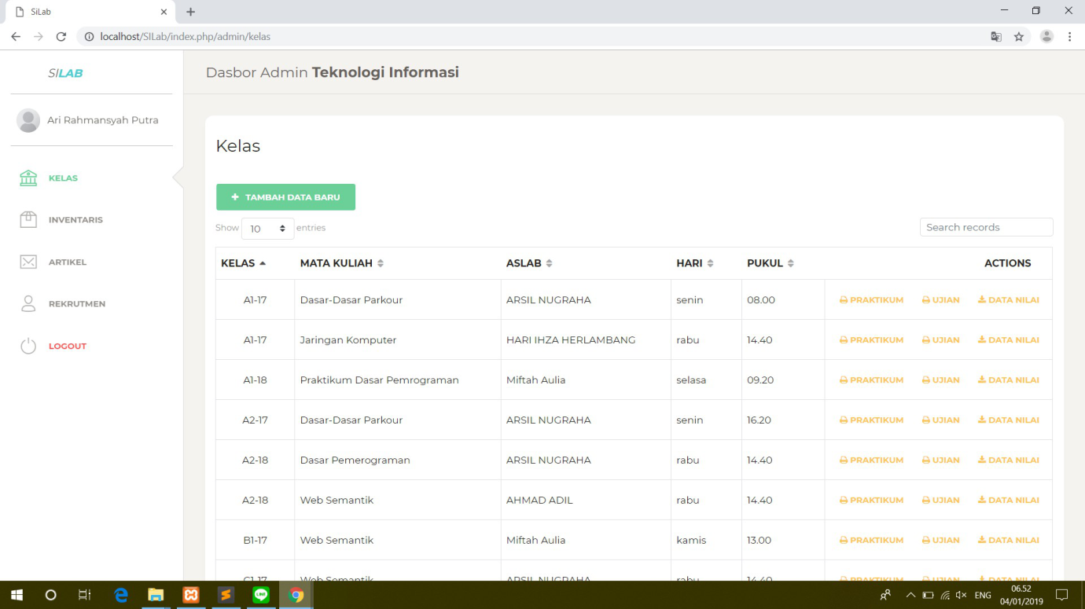

Gambar 1.3 tampilan menu kelas di admin

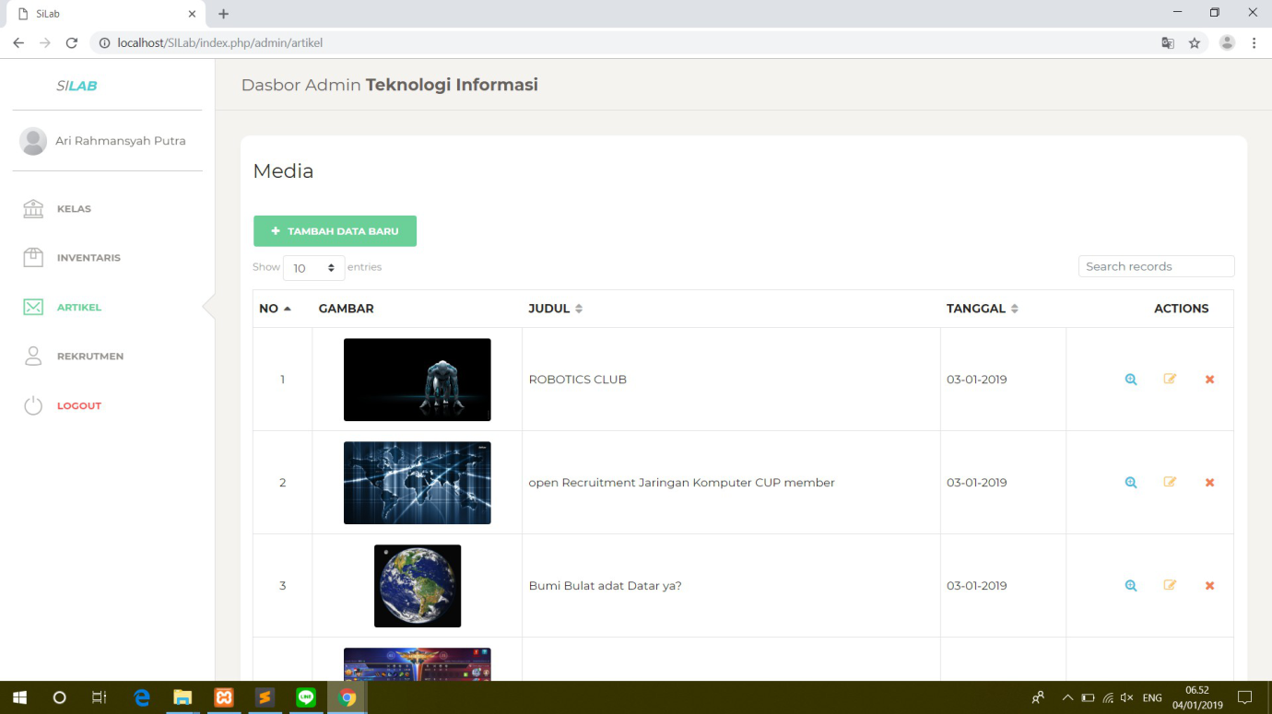

Gambar 1.4 : menu artikel di admin

Admin menambahkan Artikel dan akan menampilkannya di menu home.

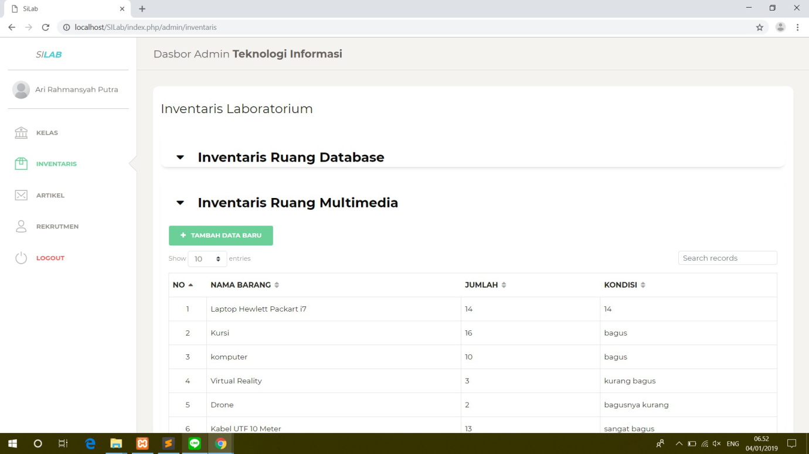

Gambar 1.5 : Inventaris di admin

Admin menambahkan data inventaris laboratorium.

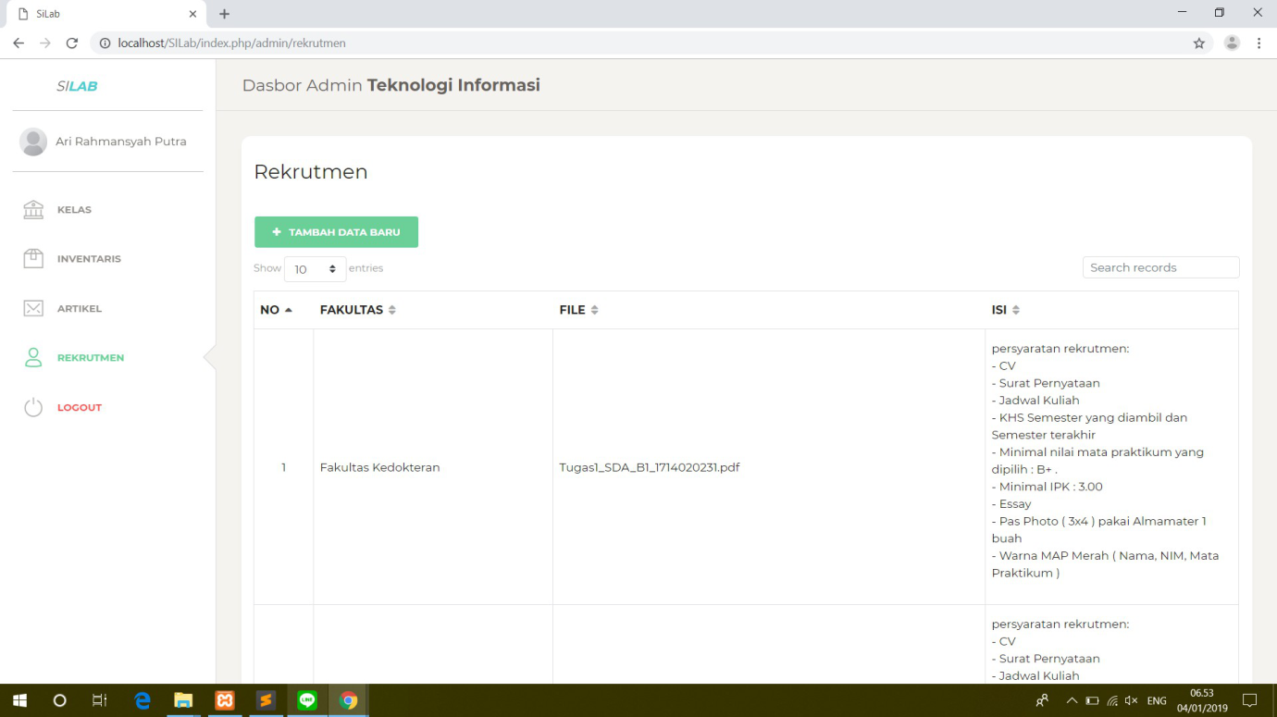

Gambar 1.6 Rekrutmen

Ketika seorang mahasiswa ingin mendaftar menjadi Aslab, maka di menu admin akan tampil nama nama pendaftar beserta syarat”nya.

* **Aslab**

Aslab juga berperan dalam sistem ini. Asistan Laboratorium dapat masuk ke dalam dashboardnya sendiri. Tugas seorang asistan disini mulai dari melihat daftar mahasiswa/praktikan yang masuk ke dalam kelasnya serta memasukkan nilai-nilai yang didapatkan selama praktikum, mengatur daftar hadirnya. Dan juga seorang asistan dapat meng-update silabus dengan menyesuaikan proses dikelasnya. Berikut adalah tampilan halaman untuk aslab :

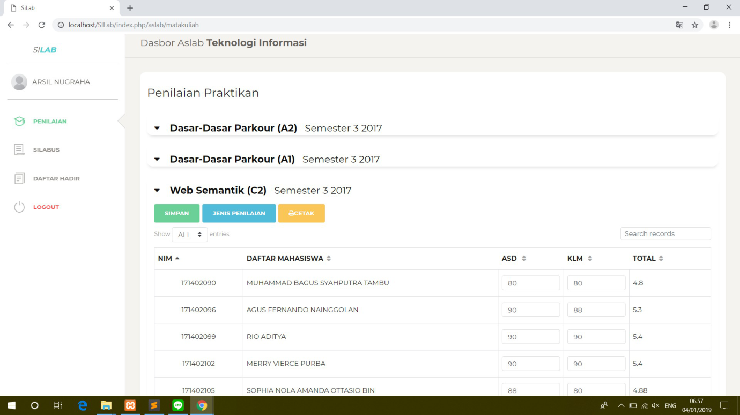

Gambar 1.7 menu penilaian di aslab

Aslab dapat menambahkan penilaian di dalam dashboard aslab.

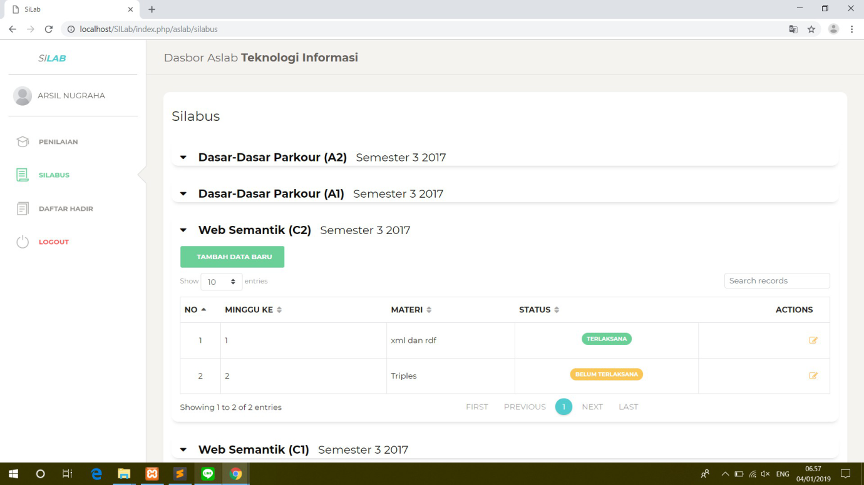

Gambar 1.8 : Silabus

Aslab dapat menambahkan silabus untuk berdiskusi bersama dosen tentang apa saja yang ingin di ajarkan.

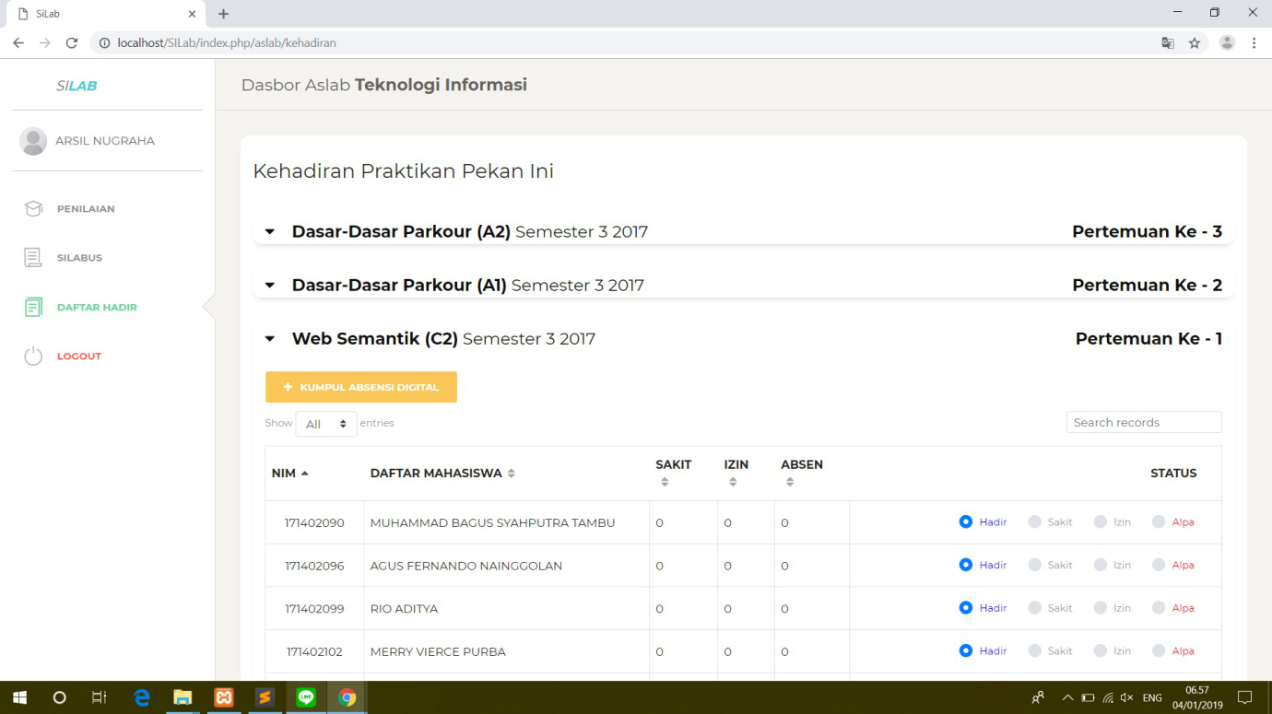

Gambar 1.9 : Absensi Mahasiswa

Aslab dapat mengabsen para praktikan melalui aplikasi ini dengan hanya memilih keterangan yang disediakan

* **Dosen**

Peran dosen tidaklah hanya dalam perkuliahan umum saja. Dosen juga dapat memantau Asistan laboratorium dan kehadiran Mahasiswa nya melalui sistem ini. Dosen juga dapat memantau silabus dapat terlaksana/belum terlaksana oleh Asistan laboratoriumnya. Dosen juga dapat melihat dan mencari Mahasiswa yang mengambil praktikum mata kuliahnya. Berikut adalah tampilan halaman untuk dosen :

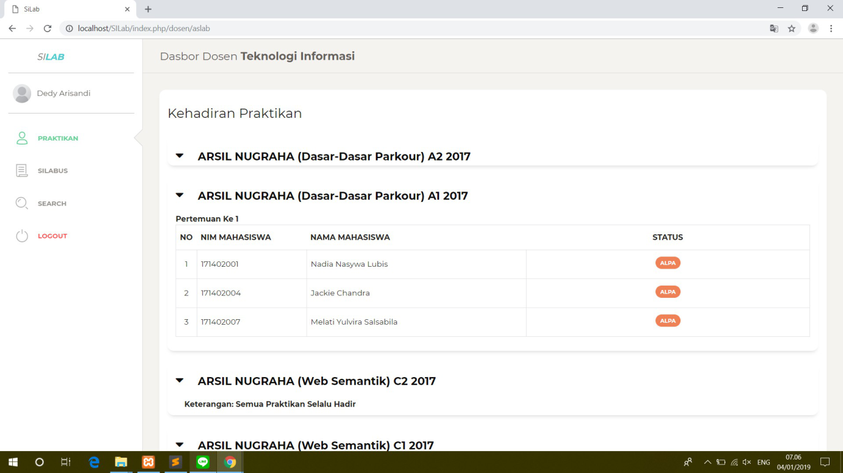

Gambar 1.10 : Menu Mahasiswa di Dosen

Dosen dapat melihat daftar Asisten Laboratorium yang mengajar mata kuliahnya sehingga dapat memantau perkembangan yang terjadi selama proses lab.

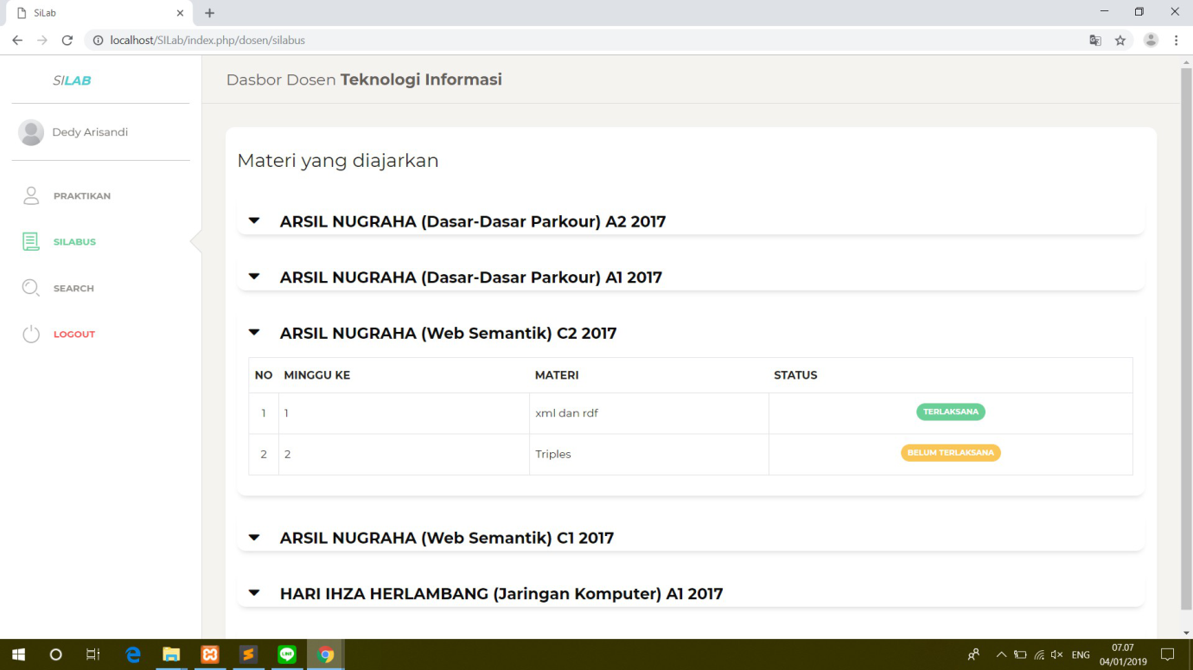

Gambar 1.11 : Silabus Dosen

Dosen dapat melihat silabus dari asisten laboratoriumnya.

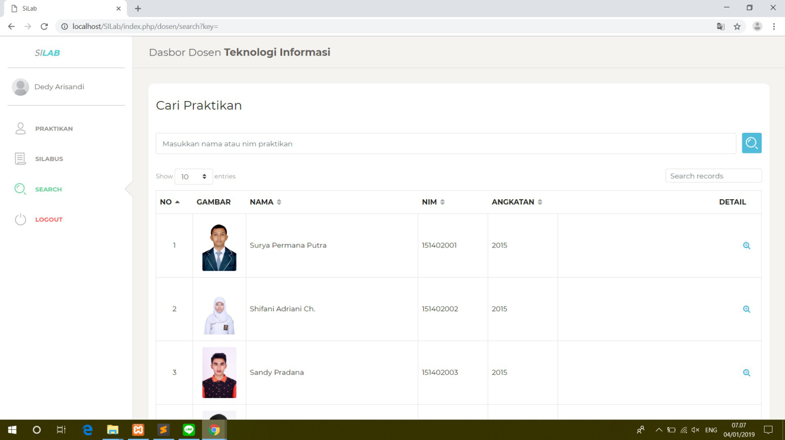

Gambar 1.12 : Menu Search di Dosen

Dosen dapat melihat mahasiswa yang mengambil praktikum mata kuliahnya.

* **User Umum (Praktikan)**

Dalam Sistem Informasi Laboratorium ini, praktikan hanya dapat melihat menu-menu umum yang ada di halaman home seperti, melihat artikel dan rekrutmen yang terdapat persyaratan untuk menjadi Asistan laboratorium sesuai dengan minat. Berikut adalah tampilan menu menu umum di SiLab.

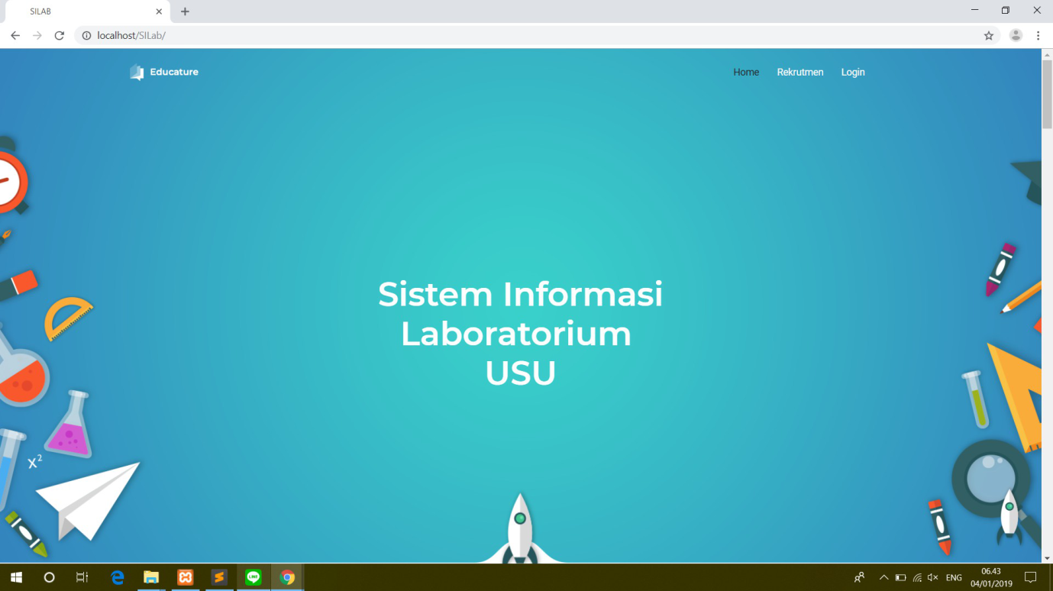

Gambar 1.13 Menu home untuk User umum

* **Kepala Laboratorium**

Dalam Sistem Informasi Laboratorium ini, Kepala Laboratorium yang juga merupakan dosen dapat melihat dan menambahkan data baru dari inventaris yang ada di laboratoriumnya. Mengatur transaksi peminjaman atau penggunaan ruang di laboratorium. Semua kegiatan yang menggunakan ruangan lab haruslah mendapat persetujuan dari kepala laboratorium. Kepala Laboratorium juga dapat memantau Asistan laboratorium dan kehadiran Mahasiswa nya, memantau silabus dapat terlaksana/belum terlaksana oleh Asistan laboratoriumnya. Serta dapat melihat dan mencari Mahasiswa yang mengambil praktikum mata kuliahnya. Berikut adalah tampilan di Kepala lab dashboard.

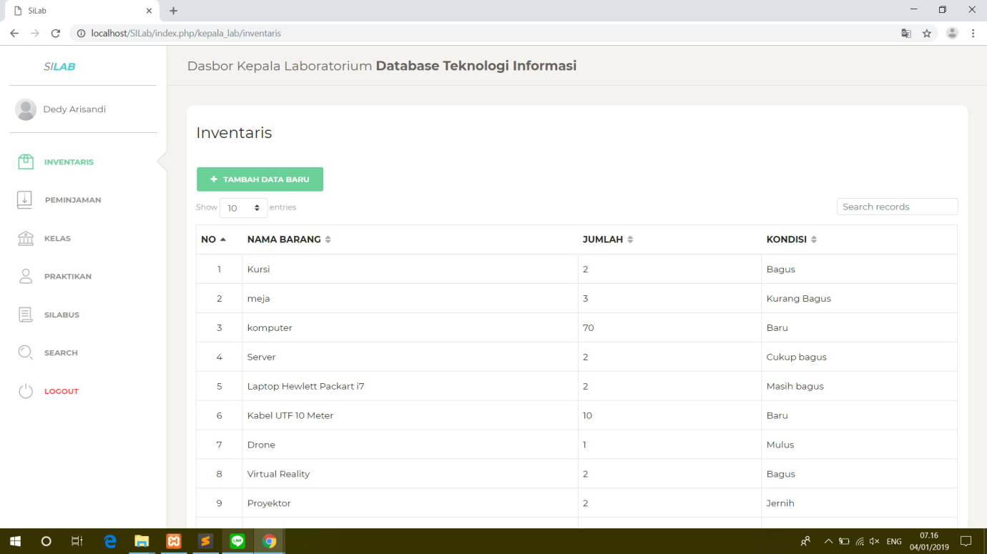

Gambar 1.14 : menu inventaris pada Dashboard Kepala lab

Kepala Laboratorium dapat memantau barang/inventaris yang ada di ruangan laboratorium.

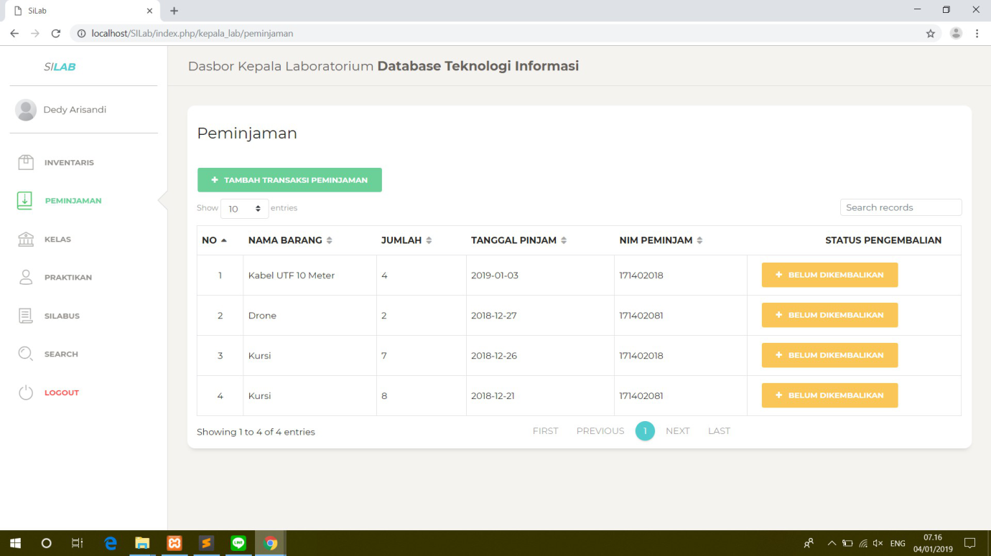

Gambar 1.15 : Peminjaman

Kepala Laboratorium memantau peminjaman yang ada diruangan laboratorium.

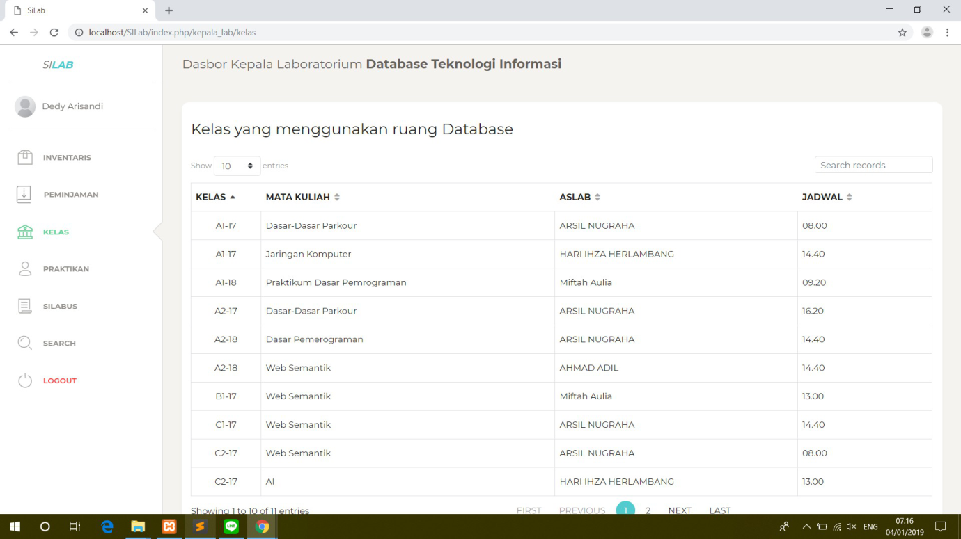

Gambar 1.16 : Kelas

Kepala Laboratorium dapat memantau penggunaan ruangan laboratoriumnya.

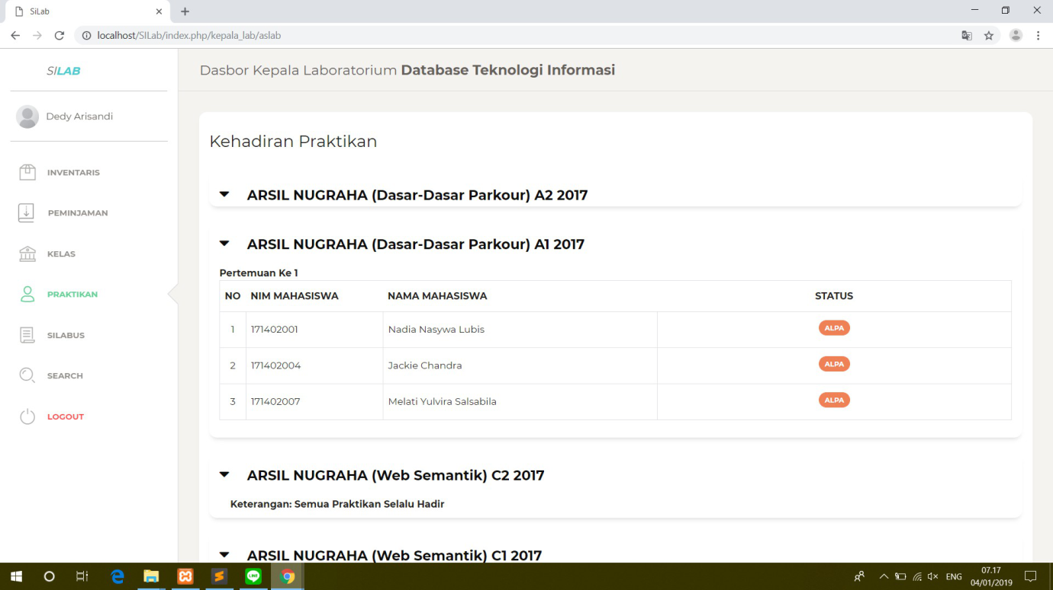

Gambar 1.17 : Menu Mahasiswa di Dosen

Dosen dapat melihat daftar Asisten Laboratorium yang mengajar mata kuliahnya sehingga dapat memantau perkembangan yang terjadi selama proses lab.

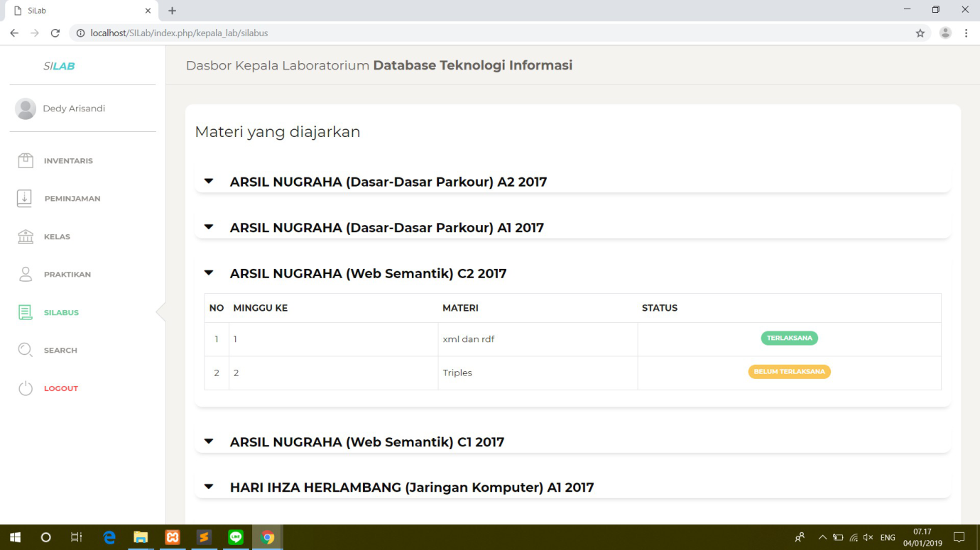

Gambar 1.18 : Silabus Dosen

Dosen dapat melihat silabus dari asisten laboratoriumnya.

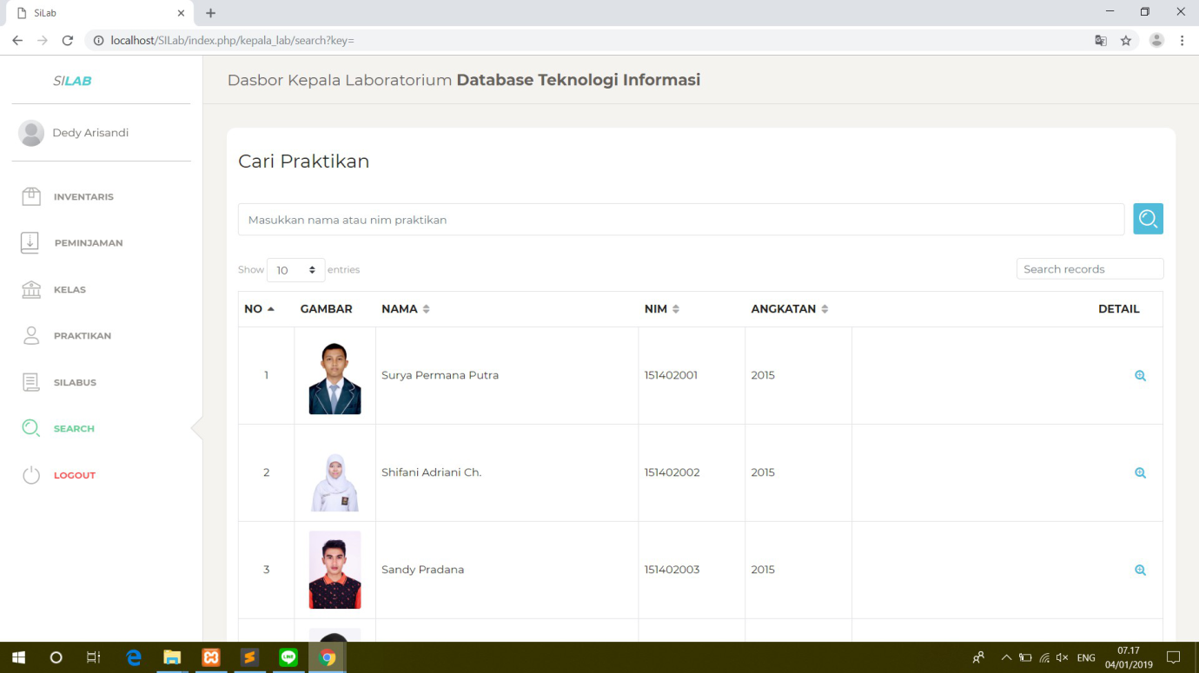

Gambar 1.19 : Menu Search di Dosen

Dosen dapat melihat mahasiswa yang mengambil praktikum mata kuliahnya.

**2.3 Alur Proses dan Cara Kerja dari Sistem Informasi Laboratorium (SiLab)**

Suatu sistem hendaklah memiliki alur proses yang baik sehingga memudahkan user dan para pengguna lainnya untuk mengakses dan menyelesaikan masalah tertentu. Berikut ini adalah sitemap dari Sistem Informasi Laboratorium (SiLab) :

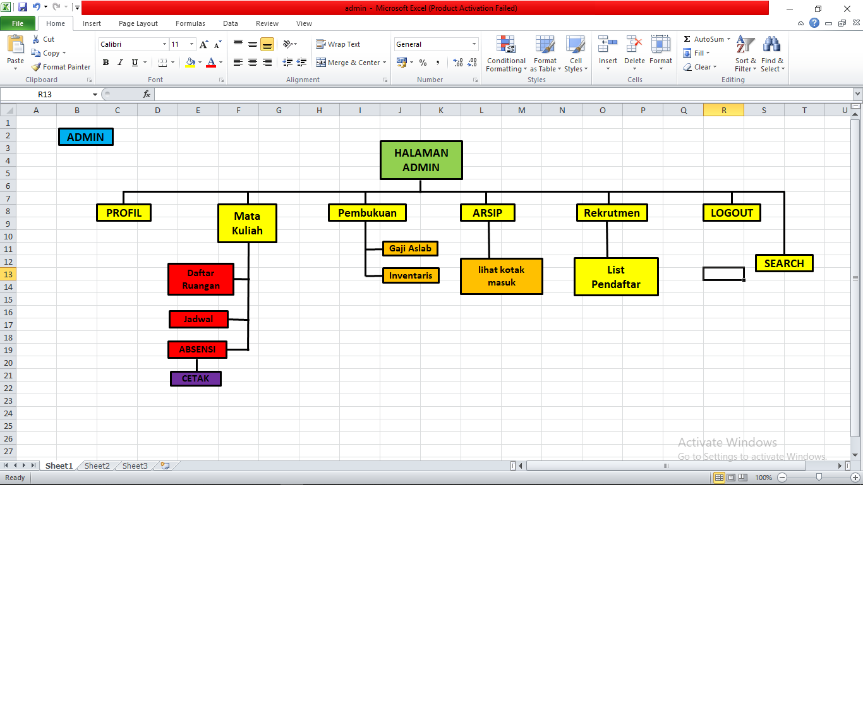

Gambar 1.17 menunjukkan peta akses yang bisa dilakukan admin

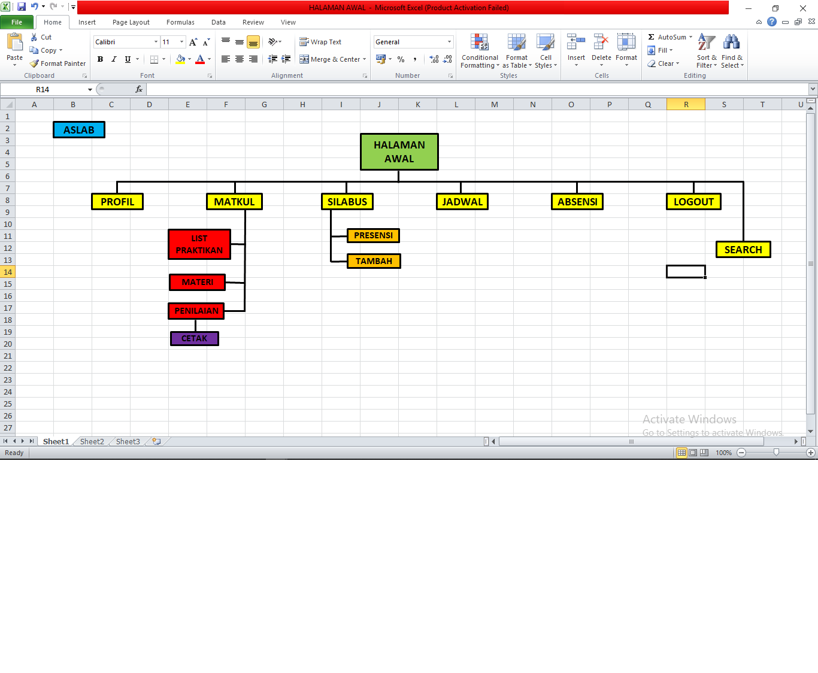

Gambar 1.18 menunjukkan peta akses yang bisa di lakukan aslab

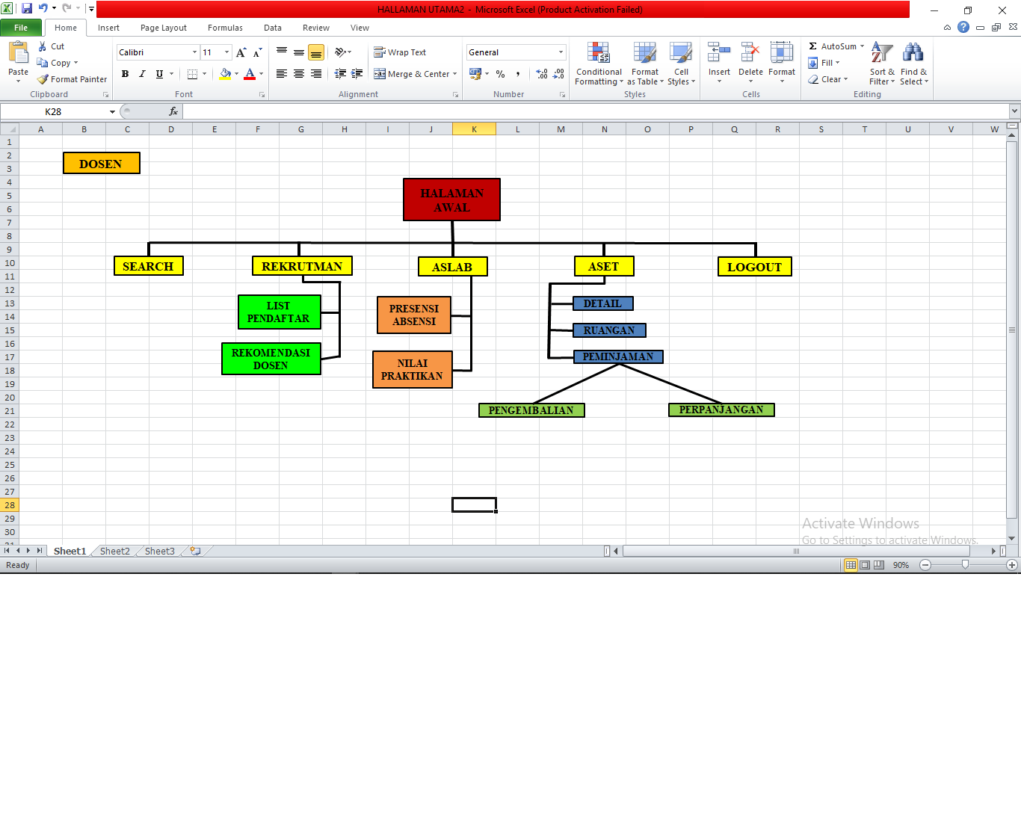

Gambar 1.19 : menunjukkan peta akses yang bisa dilakukan dosen

**2.4 Proses Input, Proses, Output dari Sistem Informasi Laboratorium (SiLab)**

* INPUT

1. Form pendaftaran untuk praktikan/mahasiswa yang mau menjadi asistan laboratorium
2. Asisten Laboratorium dapat menambahkan modul kepada praktikan
3. Admin mengatur jadwal mata kuliah beserta ruangan dan asistan laboratoriumnya
4. Dosen memasukkan silabus untuk Asistan laboratoriumnya
5. Admin mencatat data data inventaris di Laboratorium

* PROSES

1. Admin menerima notifikasi bila ada pergantian jadwal dan bila ada yang ingin memakai ruangan laboratorium
2. Admin memproses data dari praktikan/mahasiswa yang mengikuti rekrutmen Asistaen Laboratorium
3. Dosen juga melihat data dari praktikan/mahasiswa yang mengikuti rekrutmen Asistaen Laboratorium
4. Aslab memproses/memasukkan presensi penilaian terhadap praktikannya

* OUTPUT

1. Admin mengupdate jadwal masuk mata kuliah beserta ruangan dan asistan laboratoriumnya
2. Admin mencetak daftar absensi
3. Aslab bisa mencetak daftar nilai
4. User umum/mahasiswa/praktikan dapat melihat jadwal di halaman depan
5. User umum/mahasiswa/praktikan dapat melihat daftar mata kuliah praktikum beserta asisten laboratoriumnya

**2.5 Tujuan dan Manfaat Dari Sistem Informasi Laboratorium (SiLab)**

Tujuan utama dari sistem informasi laboratorium ini adalah mengumpulkan, mengolah dan menyajikan data dengan serapi mungkin, mudah dibaca dan tepat waktu. Penyajian data laboratorium yang lebih rapi dan tepat waktu selain dapat juga dimanfaatkan di luar penggunaan tradisional, seperti untuk membuat jadwal secara otomatis, memantau langsung praktikan dan asisten laboratorium, memasukkan data nilai secara otomatis dan mencetak absensi secara online.

Manfaat dari Sistem Informasi Laboratorium ini ialah :

1. Menghemat waktu dan biaya dalam menginput atau memasukkan suatu data
2. Menghindari duplikasi pekerjaan
3. Memperpendek proses
4. Keakuratan data
5. Memudahkan dalam proses perkuliahan

Maka dari itu didalam sistem ini terdapat ragam ragam dialog yang memudahkan

Pengguna dari sistem ini. Contoh dengan ragam dialog berbasis menu di halaman Home, User umum dapat melihat fitur fitur dan akses yang ia tuju. Contoh : seorang praktikan ingin melihat jadwal masuk labnya. Maka langsung saja klik jadwal yang ada di menu bar.

Para user juga dimudahkan dengan banyaknya ikon ikon tertentu yang memudahkan user untuk dia menuju ke halaman yang dia inginkan. Contoh : terdapat ikon search di halaman awal beranda.

**BAB 3**

**PENUTUP**

**3.1 KESIMPULAN**

Dari uraian tentang pembuatan aplikasi Sistem Informasi Laboratorium (SiLab) yang telah dibahas pada bab sebelumnya penulis dapat memberikan kesimpulan sebagai berikut :

1. Sebuah sistem aplikasi informasi Laboratorium dibuat dengan fitur fitur dan menu menu sesuai dengan kebutuhan user.
2. Sistem Informasi Laboratorium hanya dapat di akses oleh 3 user khusus yaitu admin, dosen, dan asistan laboratorium, dan satu user umum yaitu praktikan/mahasiswa.
3. Sistem Informasi Laboratorium ini memiliki alur proses tertentu dalam menjalankannya
4. Sistem Informasi Laboratorium (SiLab) bertujuan untuk memudahkan para praktikan,asistan laboratorium, dan dosen dalam membantu menerapkan ilmu/teori yang di dapat di perkuliahan
5. Sistem Informasi ini dibnagun agar membantu pekerjaan para civitas akademika agar tidak melakukan input proses output data secara manual lagi

**3.2 SARAN**

Berdasarkan Kesimpulan diatas, maka didapatkan saran berupa :

1. Sistem harusla dinamis dan memiliki desain yang menarik sehingga user nyaman menggunakan sistem ini.
2. Sistem Informasi Laboratorium ini membutuhkan perangkat pendukung *hardware* dan *software* yang berhubungan dengan penyimpanan data dan informasi seperti database PHPMyadmin dan sejenisnya.
3. Dibutuhkan fasilitas untuk terhubung dengan *internet,* sehingga mudah dalam pengaplikasian *website* serta bisa diakses oleh para Civitas Akademika.

**3.3 DAFTAR PUSTAKA**

<http://punyaumum14.blogspot.com/2014/11/ragam-dialog-imk.html>

<https://humcomint.wordpress.com/2013/10/10/ragam-dialog-2/>